CU10 - Administrando Deportistas del Equipo

Histórico de versiones
Esta sección contiene la información de los cambios que se realizaron en este documento.

Versión | Fecha | Resumen de los cambios producidos
1.0 | 06/06/2012 | Versión Inicial del documento
1.1 | 16/06/2012 | Se agregan pantallas
1.2 | 27/06/2012 | Se agrega Secuencia
2.0 | 30/06/2012 | Se agregan indicadores a las pantallas

Control de la Preparación, Revisión y Aprobación
Esta sección contiene la información de los responsables de los cambios que se realizaron en este documento.

Responsabilidad | Nombre del Responsable | Cargo / Rol | Fecha
Preparación | Esteban Arlando | Analista | 30/06/2012
Revisión | Damián Lezcano | Analista | 30/06/2012
Supervisión | Ezequiel Fernández | Analista | 30/06/2012
Aprobación | Arratta Sebastián | Analista | 30/06/2012

Índice
Índice 3
1. Trazo Fino 4
2. Diagrama de secuencia 6
3. Pantallas 7

Trazo Fino

Actor principal | Professional
Actores intervinientes (u otro personal involucrado)
Actor | Relación con el caso de uso (o intereses)
Precondiciones y Pos condiciones
Precondiciones |  | El Professional debe estar logueado en el sistema
Pos condiciones (o garantías de éxito) |  | Quedarán asociados los deportistas al Equipo
Curso de acción Normal (o principal)
Actor |  |  | Sistema
1. Presiona botón Manage Sportsman
 |  |  | 2. Muestra un listado con los deportistas asociados
3. Presiona botón Associate existing Sportsman
 |  |  | 4. Muestra un listado de deportistas activos que no tienen un grupo asignado
5. Selecciona los Deportistas del listado que quiere asociar y presiona botón Associate
 |  |  | 6. Asocia los deportistas seleccionados al equipo.
 |  |  | 7. Muestra un cartel: Do you want to continue managing the group sportsman?
8. Presiona botón No
Extensiones o Cursos de acción alternativo
3.a. Asociar nuevo deportista al equipo
3.a.1 El actor presiona botón Associate new Sportsman
3.a.2 <Extend> CU1 - Dando de alta deportista
3.a.3 El sistema asocia el nuevo deportista al equipo
3.a.4 Se regresa al paso 7 del curso de acción normal
3.b. Quitar deportistas del equipo
3.b.1 El actor selecciona los deportistas que desea quitar
3.b.2 El sistema habilita botón Remove selected sportsmans
3.b.3 El actor presiona botón Remove sportsman
3.b.4 El sistema muestra cartel: Do you want to remove the selected sportsman?
3.b.5 El actor presiona botón Yes
3.b.6 El sistema quita los deportistas seleccionados del equipo
3.b.7 Se regresa al paso 7 del curso de acción normal
3.b.5.a Actor no desea quitar los Deportistas seleccionados
3.b.5.a.1 El actor presiona botón No
3.b.5.a.2 Se regresa al paso 7 del curso normal
8.a Agregar más deportistas al equipo
8.a.1 Presiona el botón Yes
8.a.2 Se regresa al paso 7 del curso normal
Requisitos especiales
De operación
De tecnología | El Sistema debe estar en línea
Frecuencia
Uno cada 1 día
Temas Abiertos

Diagrama de secuencia
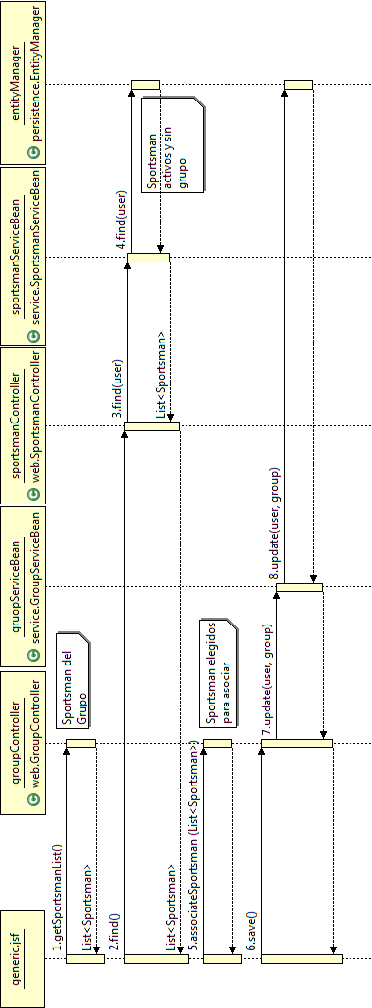

Pantallas
